**Bài 1.** **(1,5 điểm)** Tính giá trị biểu thức:  tại  và .

**Bài 2.** **(2,0 điểm)** Thu gọn đơn thức  ( là hằng số khác 0) và tìm bậc của đơn thức .

**Bài 3. (2,0 điểm)** Cho các đa thức



a) Thu gọn và sắp xếp hai đa thức đã cho theo lũy thừa giảm dần của biến .

b) Xác định đa thức .

**Bài 4. (0,5 điểm)** Tìm nghiệm của đa thức: 

|  |  |
| --- | --- |
| **SỞ GIÁO DỤC & ĐÀO TẠO**  **TP. HỒ CHÍ MINH**  **TRƯỜNG THPT CHUYÊN TRẦN ĐẠI NGHĨA**  **ĐỀ CHÍNH THỨC** | **ĐỀ KIỂM TRA HỌC KÌ 2**  **NĂM HỌC: 2019 – 2020**  **MÔN: TOÁN 7**  *Thời gian: 90 phút (không kể thời gian phát đề*) |

**Bài 5. (1 điểm)** Một học sinh thả diều ngoài đồng, cho biết đoạn dây diều từ tay bạn đến diều dài 170m và bạn đứng cách nơi diều được thả lên theo phương thẳng đứng là 80m. Tính độ cao của con diều so với mặt đất, biết tay bạn học sinh cách mặt đất 2 m.

(Lưu ý: học sinh phải vẽ hình vào bài làm, không vẽ con diều và hình học sinh).

**Bài 6. (3 điểm)** Cho  vuông tại có . Trên cạnh , lấy điểm  sao cho .

a) Chứng minh:  cân và  là trung điểm của .

b) Gọi  là trung điểm của . Trên tia đối của tia  lấy điểm  sao cho .

Chứng minh:  và .

c) Gọi  là giao điểm của  với ,  là giao điểm của  với .

Chứng minh:  và  đi qua trung điểm của .

**HƯỚNG DẪN GIẢI**

**Bài 1.** **(1,5 điểm)** Tính giá trị biểu thức:  tại  và .

**Lời giải**

Thay  và  vào biểu thức , ta có:









Vậy tại  và  thì giá trị biểu thức .

**Bài 2.** **(2,0 điểm)** Thu gọn đơn thức  ( là hằng số khác 0) và tìm bậc của đơn thức .

**Lời giải**

Ta có:  ( là hằng số khác 0)



.

Bậc của đơn thức  là bậc 10.

**Bài 3. (2,0 điểm)** Cho các đa thức



a) Thu gọn và sắp xếp hai đa thức đã cho theo lũy thừa giảm dần của biến .

b) Xác định đa thức .

**Lời giải**

a) Ta có: 



Ta có : 





b) Ta có:  (1)

Thay ,  vào (1) ta có:





.

**Bài 4. (0,5 điểm)** Tìm nghiệm của đa thức: 

**Lời giải**

Cho đa thức 











Vậy nghiệm của đa thức  là .

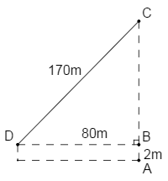**Bài 5. (1 điểm)** Một học sinh thả diều ngoài đồng, cho biết đoạn dây diều từ tay bạn đến diều dài 170m và bạn đứng cách nơi diều được thả lên theo phương thẳng đứng là 80m. Tính độ cao của con diều so với mặt đất, biết tay bạn học sinh cách mặt đất 2m.

(Lưu ý: học sinh phải vẽ hình vào bài làm, không vẽ con diều và hình học sinh).

**Lời giải**

Gọi C là vị trí diều đang đứng, D là điểm thả diều từ tay bạn học sinh, A là điểm chiếu vuông góc của diều xuống mặt đất, B là điểm cách mặt đất 2m theo phương thẳng đứng.

Áp dụng định lý Py-ta-go trong tam giác vuông , ta có:



Độ cao của đoạn  là:



Vậy độ cao của con diều so với mặt đất là 152m

**Bài 6. (3 điểm)** Cho  vuông tại có . Trên cạnh , lấy điểm  sao cho .

a) Chứng minh:  cân và  là trung điểm của .

b) Gọi  là trung điểm của . Trên tia đối của tia  lấy điểm  sao cho .

Chứng minh:  và .

c) Gọi  là giao điểm của  với ,  là giao điểm của  với .

Chứng minh:  và  đi qua trung điểm của .

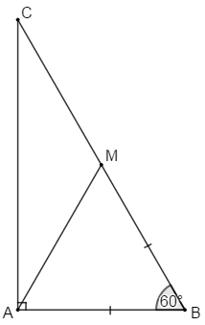**Lời giải**

a) Chứng minh  cân.

Xét , ta có:



Xét , ta có:



là tam giác đều



Mà 



Từ  và suy ra: 

 cân tại (đpcm).

Chứng minh  là trung điểm của .

Ta có:



là trung điểm của (đpcm).

b) Chứng minh: 

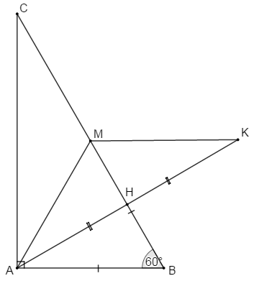

Xét  và , ta có:



(đpcm)

Chứng minh 

Xét 2 tam giác  và  bằng nhau, ta có: (2 góc tương ứng bằng nhau)

mà  suy ra  (đpcm)

c) Chứng minh .

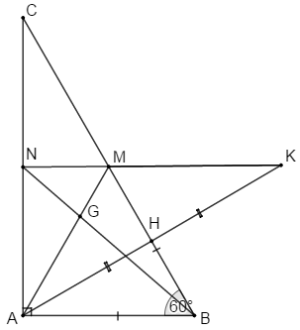

Xét tam giác cân , ta có:

(tính chất đường cao trong tam giác cân)

Xét  và  ta có:



(đpcm)

Chứng minh  đi qua trung điểm của .

Xét , ta có:

 là đường trung tuyến của .

là trọng tâm của tam giác .

 là đường trung tuyến của 

Vậy CG đi qua trung điểm của AB (đpcm)

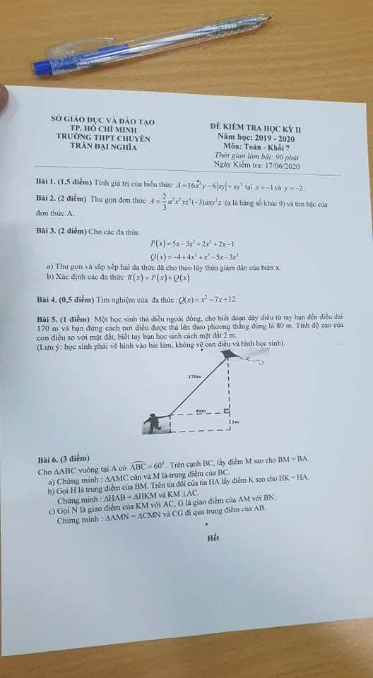

http://vnteach.com – Website tài liệu dành cho giáo viên và học sinh Việt Nam